РУЧНОЙ ЛИСТОГИБОЧНЫЙ СТАНОК STALEX LBM

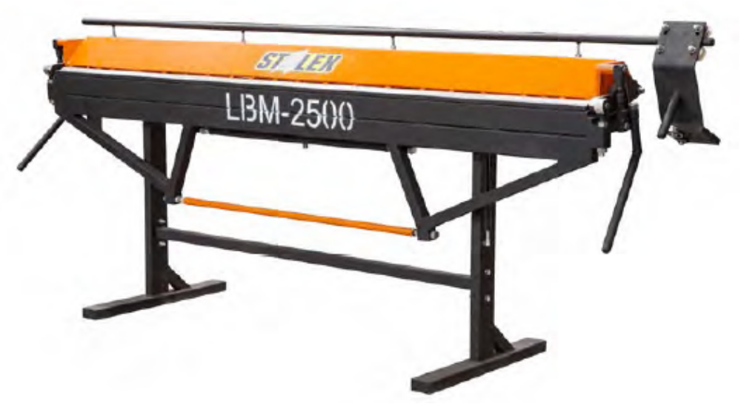

РУКОВОДСТВО ПО ЭКСПЛУАТАЦИИ
1. ВВЕДЕНИЕ
Ручной листогибочный станок предназначен для ручного резания и сгибания жести и других листовых материалов с соблюдением параметров, указанных производителем. Листогибочный станок сконструирован таким образом, имеет возможность корректировки формы отдельных элементов, что позволило получить очень высокую жесткость. Это натяжные устройства основной балки и гибочной балки. Листогибочный станок имеет также несколько видов регулировок механических элементов таких, как сила зажима прижимной балки и установка симметричности положения поворотной балки и натяжения нижней балки. Все элементы конструкции станка отрегулированы на заводе. Необходимость в их регулировке может возникнуть после длительной эксплуатации или транспортировки.

2. ОСНОВНЫЕ ХАРАКТЕРИСТИКИ
Модель: | STALEX LBM 1250 | STALEX LBM 2000 |  | STALEX LBM2500
*Макс. толщина гиба, мм | 1,2 | 1 |  | 0,8
Длина, мм | 1260 | 2020 |  | 2520
Габариты (ДхШхВ), мм | 1950х700х1300 | 2750х700х1300 |  | 3250х700х1300
Габариты в упаковке (ДхШхВ), мм | 1900х600х400 | 2560х650х520 |  | 3060х650х520
Вес станка (брутто) | 180 кг | 195 кг |  | 210 кг
Модель: | STALEX LBM3000 |  | STALEX LBM3500
*Макс. толщина гиба, мм | 0,7 |  | 0,55
Длина, мм | 3020 |  | 3500
Габариты (ДхШхВ), мм | 3450х700х1300 |  | 3800х800х1250
Габариты в упаковке (ДхШхВ), мм | 3300х650х520 |  | 4000х600х600
Масса брутто, кг | 250 |  | 420
*Макс. толщина - указана для обычной стали (низкоуглеродистой и углеродистой стали), с пределом прочности σв, который не должен превышать параметр σв <400 MРa.

При получении станка от ТК, внимательно осмотрите упаковку, если упаковка повреждена или не является заводской – необходимо составить с представителем ТК коммерческий акт. Для подачи претензии в транспортную компанию понадобиться подписанный коммерческий акт с транспортной компании, с фиксацией всех повреждений, не стандартная упаковка и т.п..
Производитель внимательно следит за комплектацией станка, станки не отправляются с недостающими деталями. При вскрытии станка обязательно делаете видео для фиксации качества упаковки, комплектации и состояния станка. Претензии принимаются только при наличии видео вскрытия станка! Клиент должен сообщить и не принимать груз, если упаковка была повреждена. Ручки подъёма прижимной балки 2шт (искривлённой формы) сматываются стрейч плёнкой, вместе с комплектом ограничителей подачи (задней поддержки) т.е. штангами тоже сматываются стрейч плёнкой и прикручивается металлическими лентами к ящику.
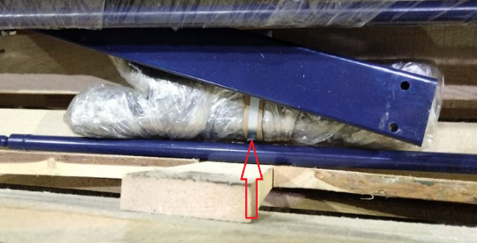
Всё оборудование фиксируется в упаковке/ящике стальными полосами. Ограничители (кольца) упаковываются вместе с метизами, угломером и ножом – которые так же фиксируются к упаковке стальными лентами.
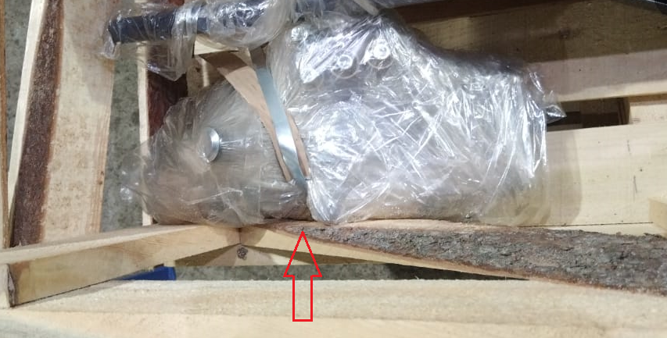

3. КОНСТРУКЦИЯ.
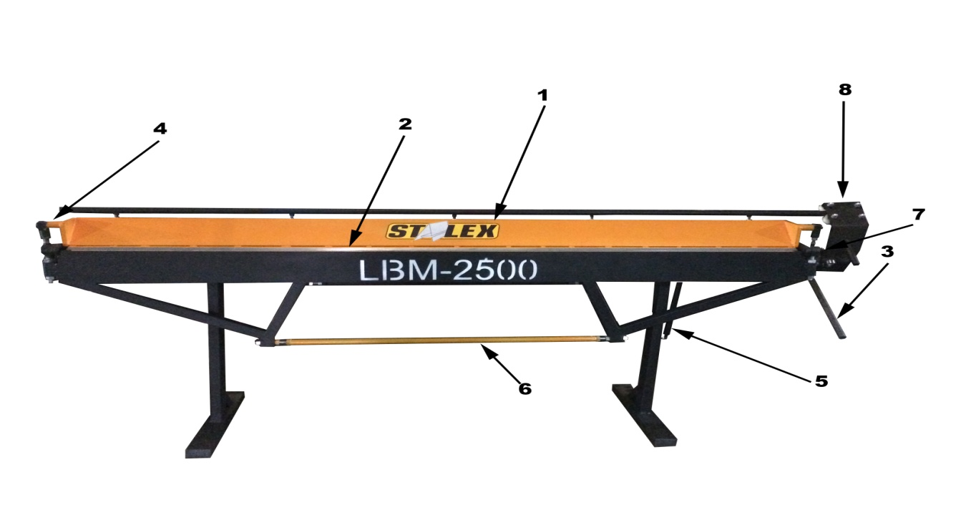
1.Прижимная балка
Предназначена для зажатия отрезаемой или сгибаемой жести.
2.Гибочная балка
Предназначена для загибания жести. Существует возможность сгибания от 0 до 145°
Внимание!!! На станке не допускается догиб на 180º. Это приведет к износу деталей и в последствии поломке станка. Для дозавальцовки на 180º необходимо использовать Фальцезакаточную машинку Stalex.

3.Рукоятка зажима
Дает возможность опустить в рабочее положение прижимную балку с любой стороны листогибочного станка.
4.Натяжное устройство прижимной балки
Позволяет настроить силу прижима прижимной балки для надежной фиксации заготовки
5.Пневмокомпенсатор
Берет на себя общий вес поворотной балки, обеспечивая легкость сгибания обрабатываемого материала.
6.Натяжное устройство гибочной балки
Позволяет настроить форму гибочной балки для получения наиболее качественного гиба.
7.Угломер
Позволяет гнуть жесть под любым углом от 0 до 145°. Размерный диск дает возможность быстрого выполнения гиба жести под любым углом при одной или нескольких изделиях без установки ограничителя.
8.Дисковый нож
Ножи (диски) выполнены из высококачественной стали. Ресурс работы ножа –около 10000 п.м. мягкой жести толщиной 0,7 мм. Существует возможность многократной заточки ножа. Конструкция ножа жесткая, выполнена из стали, покрытой эмалью. Максимальная толщина разрезаемого стального листа (σв≤600МПа) 0,65мм. Максимально допустимая толщина разрезаемого листа 0,8мм. Масса - 5 кг.

4. Основные регулировки станка.
1.Прижимная балка. Настройка усилия прижима. Рис.1
Надо закрыть верхнюю балку (без обрабатываемого листа). После ослабления контргайки(2) шестигранной тяги(1), на левой и правой сторонах, ослабить верхнюю балку. Затем следует вложить у правого и левого краев, полоски обрабатываемого материала шириной 60 мм и регулировать тягой зажатие таким образом, что бы полоски можно было перемещать с усилием, затем, удерживая ключом тягу, затянуть контргайку (2).
Отсутствие установки усилия прижима, которое следует изменять в зависимости от толщины обрабатываемого листа, может привести к повреждению подшипников и осей эксцентрика.
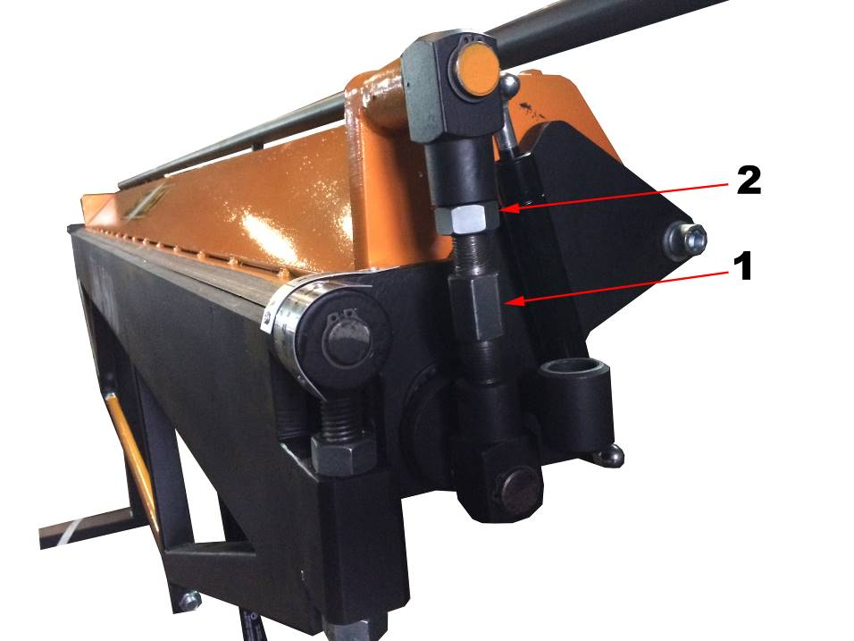
Рис.1

2. Улучшение качества гибки. Рис.4
Настройка формы кромки прижимной балки (1) позволяет изменять ее предварительное натяжение и влиять на лучший результат гибки. Регулировку следует делать при помощи римской гайки рис.2;3, которые находятся с задней стороны станка.
Для твердого и толстолистового железа:
Осуществить предварительное натяжение римской гайкой на тяге справа и слева, благодаря этому получается большой начальный нажим (гибочная балка может выступать за пределы нижней балки максимально на 0,5 мм).
Для мягкого и тонколистового железа:
Ослабить натяжение римской гайки путем обратного вращения тяги с двух сторон станка.

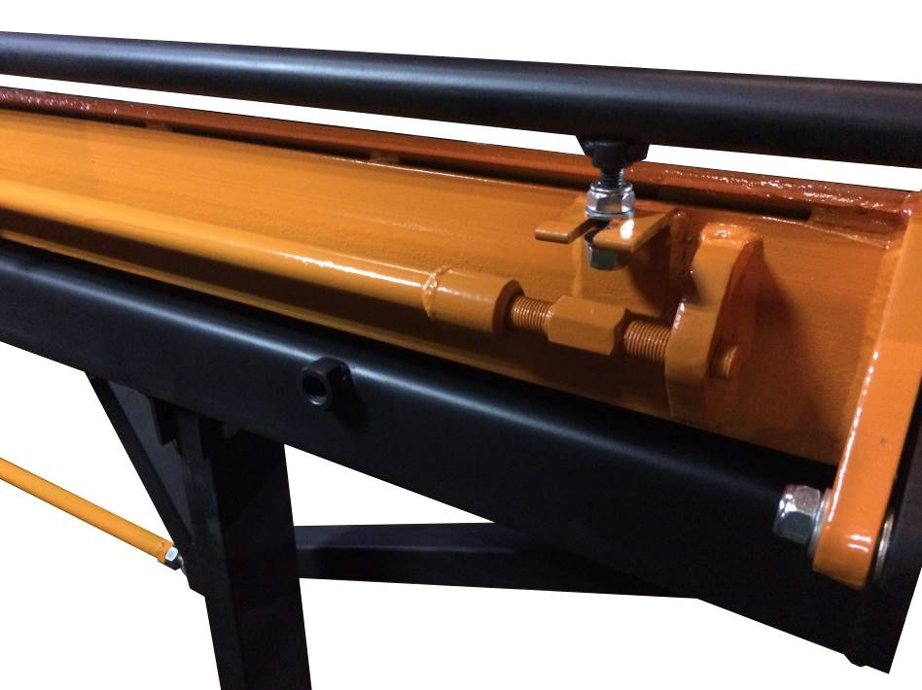
Рис.4
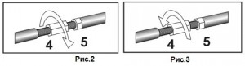

3. Регулировка гибочной балки по высоте. Регулировка радиуса загибаемого листа. Рис.5
Регулировка высоты поворотной гибочной балки происходит следующим образом:
Следует ослабить гайки (1) и поворачивая гайку (2) по часовой стрелке (подъем) или против часовой (опускание). Когда высота установлена правильно, надо затянуть гайку (1).
Радиус загиба листа можно уменьшить (заострить кромку детали) или увеличить (смягчить кромку детали) регулируя высоту гибочной балки. Чем ниже уровень гибочной балки, тем больше радиус загиба.
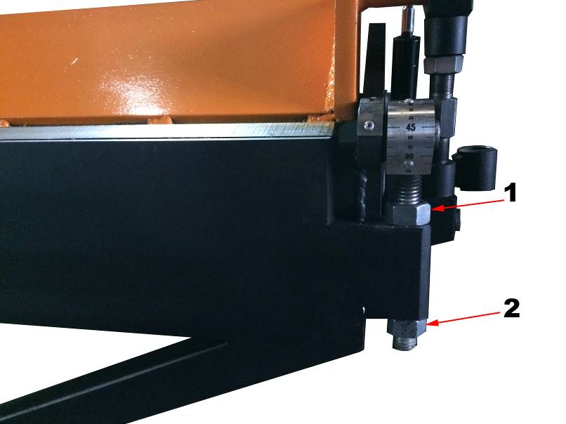
Рис.5

4. Регулировка прогиба поворотной гибочной балки. Рис.6
Жесткость поворотной балки достигается предварительным натяжением балки.
Регулировку стоит производить в случае если станок не догибает середину листа.
Для этого нужно регулировочными гайками(1 и 2) расположенными на рукояти поворотной балки ослабить гайку (2) и задать натяжение гайкой (1) поворачивая ее по часовой стрелке, благодаря этому получается большой начальный нажим (гибочная балка может выступать выше прижимной балки на 0,5 мм). После настройки затянуть гайку(2).

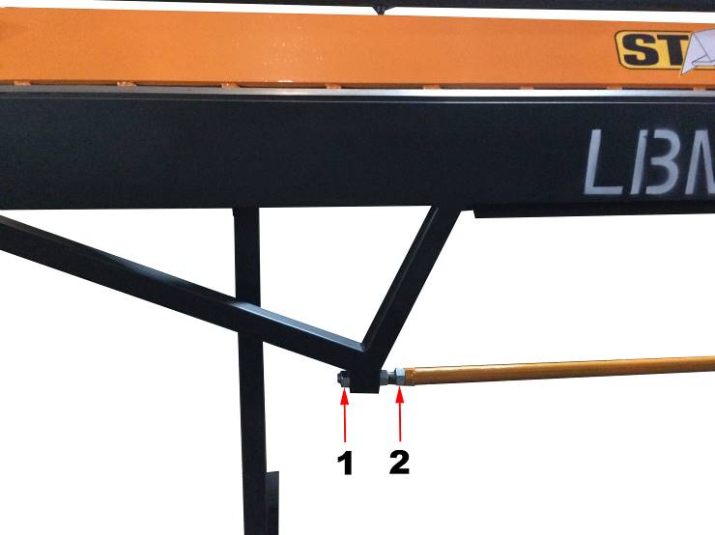
Рис.6

Станок имеет уникальною регулировку гибочной балки – 2-мя штангами, верхняя штанга отвечает за компенсацию прогиба средней части балки, нижняя штанга отвечает за компенсацию прогиба по краям гибочной балки.
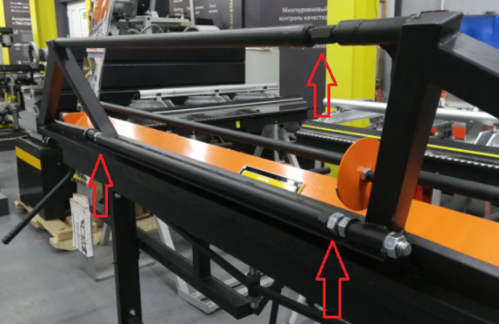
В случае невозможности самостоятельно устранить неисправность по описанной инструкции просьба связаться с сервисным центром компании!!!

5. ТЕХНИКА БЕЗОПАСНОСТИ
Обслуживание ручного листогибочного станка STALEXLBM могут выполнять исключительно назначенные работодателем, или руководителем, сотрудники, обученные соответствующим образом именно в этой области. Работник, перед тем как приступить к обслуживанию и использованию этого листогибочного станка, обязан ознакомиться с содержанием настоящей инструкции и тщательно изучить техническую документацию.

5. ЭКСПЛУАТАЦИЯ
1. ДЕЙСТВИЯ ПЕРЕД ЗАПУСКОМ В ЭКСПЛУАТАЦИЮ.
Перед запуском и началом использования ручного листогибочного станка STALEXLBM обязанностью работника является:
1. Проверить состояние рабочей одежды и обуви. Необходимо ликвидировать свисающие элементы рабочей одежды, свободно свисающие полы. Застегнуть манжеты куртки или рабочей рубашки, зашнуровать или тщательно застегнуть рабочую обувь. Свисающие элементы могут быть втянуты в рабочую систему листогибочного станка и стать причиной травм.
2. Проверить техническое состояние отдельных элементов листогибочного станка. В случае наличия неисправностей необходимо незамедлительно их устранить. А в случае отсутствия возможности устранения, немедленно сообщить непосредственному начальству.
3. Установить листогибочный станок в соответствующем месте для обеспечения безопасной работы при загибании и отрезании заготовок. Рабочая зона вокруг станка должна быть не меньше 0,75м и этот проход не должен быть ничем заставлен.
4. Проверить исправность освещения рабочего места. В случае неисправности, уведомить своего непосредственного начальника или лицо, отвечающее за эксплуатацию освещения.
5. Подготовить соответствующее количество заготовок и разместить рядом с рабочим местом.
6. Ознакомиться с технической документацией листогибочного станка, чертежами элементов, предназначенных для загибания и отрезания.
7. Устранить все материалы, упаковку и т.п. из рабочей зоны и проходов.
8. Еще раз проверить окружение листогибочного станка и проверить, будет ли его эксплуатация соответствовать инструкциям по технике безопасности, определенными в технической документации и не создаст ли это угрозы для лиц, пребывающих поблизости.

2. ДЕЙСТВИЯ ПО ЗАПУСКУ ЛИСТОГИБОЧНОГО СТАНКА:
Только после тщательного выполнения действий, перечисленных в пункте выше, сотрудники, допущенные к работе, могут приступить к его запуску. С этой целью необходимо выполнить следующие подготовительные действия:
- Установить основную станину станка (поставляется в сборе с прижимной балкой) на ножки.
- Установить поворотную балку на поворотные петли станка, симметрично отрегулировать зазор на шпильках петель.
- Установить компенсатор гибочной балки на резьбовые установочные места.
4. Установить требуемые углы гиба на ограничителе и проконтролировать их по угломеру.
5. Установить в соответствующем месте роликовый нож и проверить правильность его установки.
6. Приготовить и уложить на раму элемент для загибания (отрезания) и проверить правильность установки.
7. Выполнить пробное загибание (отрезание), проверить правильность отдельных операций по согласованному образцу для производства. В случае выявления несоответствия или неисправности выполнить соответствующие исправления и повторные установки.
8. Повторно проверить правильность загибания и резания элементов.

3. ОБСЛУЖИВАНИЕ И ИСПОЛЬЗОВАНИЕ ЛИСТОГИБОЧНОГО СТАНКА
Обслуживание и использование ручного листогибочного станка состоит из последовательного повторения следующих действий:
1. Укладывание очередных заготовок в рабочей системе станка и выполнение загибания и резаний в установленных местах.
2. Откладывание очередных загнутых и отрезанных элементов в отведенных местах на рабочем месте.
3. Визуальный контроль правильности хода операций загибания и резания.
4. Своевременное устранение неточностей или ошибок во время работы.
5. Выполнение соответствующих исправлений установок рабочих органов листогиба.

6. ДЕЙСТВИЯ ПОСЛЕ ОКОНЧАНИЯ РАБОТЫ И ИСПОЛЬЗОВАНИЯ ЛИСТОГИБОЧНОГО СТАНКА
После окончания работы и использования ручного листогибочного станка, работник обязан выполнять следующие действия:
1. Убрать готовые элементы в определенное для этого место.
2. Убрать заготовки в определенное для этого место,
3. Освободить рабочие элементы станка таким образом, чтобы ликвидировать напряжение, возникающее из-за давления их друг на друга.
4. Очистить от пыли и загрязнений отдельные рабочие элементы и корпус станка.
5. Очистить от загрязнений рабочее места и его окружение.
6. Проинформировать начальство о выявленных неисправностях или дефектах в работе листогибочного станка.
7. Переместить, если необходимо, станок в определенное для этого место,
8. При остановке в работе более двух недель закрыть станок пленкой с целью защиты от влажности и пыли.
9. При остановке станка на срок более одного месяца необходимо законсервировать металлические поверхности, не защищенные ЛКП, техническим вазелином для защиты от коррозии и плотно закрыть оборудование пленкой

Все работники, обслуживающие листогибочный станок, и допущенные к работе на нем обязаны соблюдать требования настоящей инструкции.
В случае подтверждения несоблюдения работодатель имеет право наложить дисциплинарное взыскание, а владелец может потерять право на гарантийное обслуживание.

НАСТРОЙКА ОТРЕЗНОЙ МАШИНКИ РУЧНОГО ЛИСТОГИБА
При уводе отрезной машинки во время отрезки вправо (на станок) необходимо:

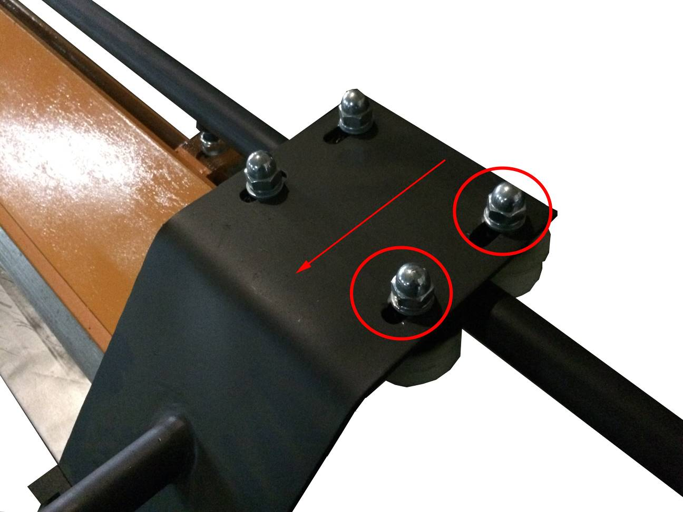
Рис.1
немного ослабить регулировочные болты (Рис.1) и сместить ролики по направлению указанному на рис.1. Фактически будет происходить вращение корпуса ножа относительно направляющей планки.
При уводе отрезной машинки во время реза влево (от станка), либо вверх необходимо при ослабленных регулировочных болтах сместить ролики в направлении указанным на рис.2. После регулировки затянуть регулировочные болты.
www.stalex.ru

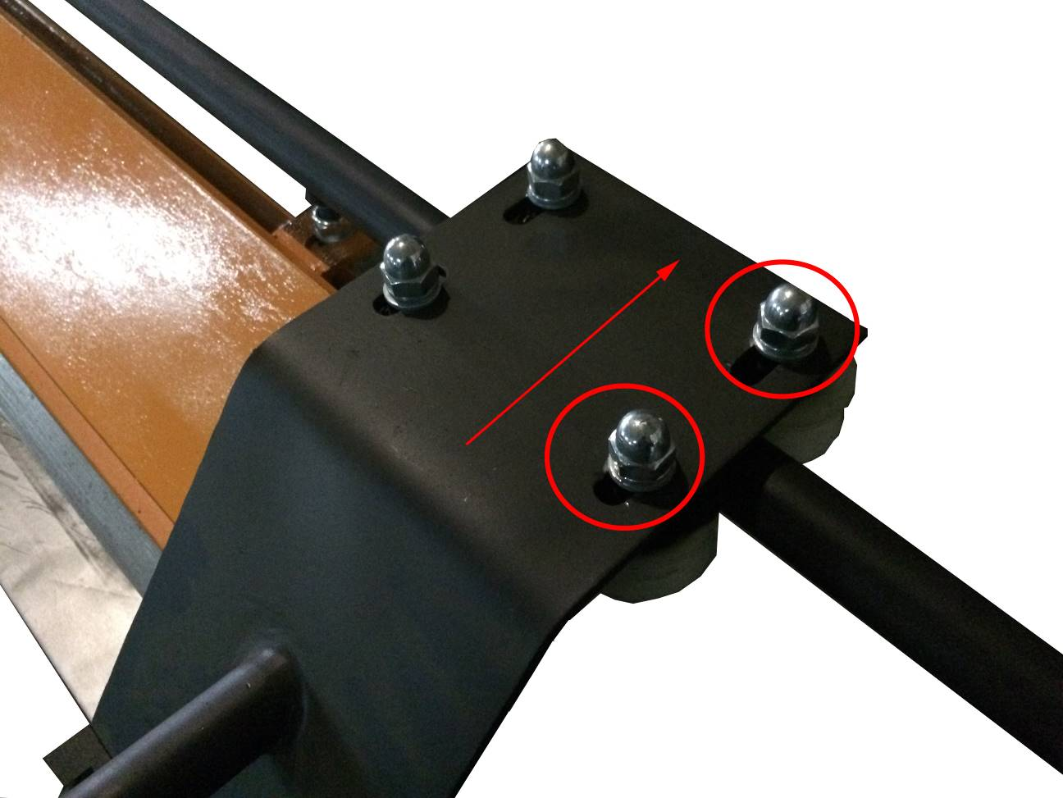
Рис.2
Проверить рез, при необходимости повторить регулировку. При затруднённом резе, либо если отрезаемый металл начало мять, необходимо произвести регулировку ножей. Сначала нужно убедиться в остроте режущих кромок, так как "севшие" или повреждённые ножи не смогут хорошо резать металл.
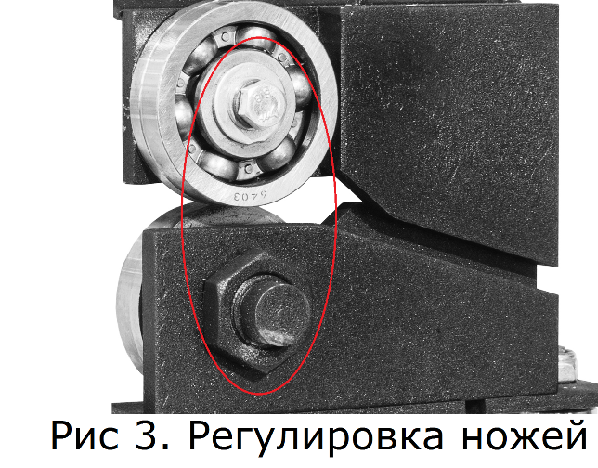
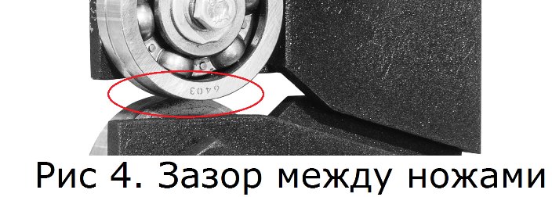
Для регулировки ножей ослабить затяжные гайки (Рис.3). Первым делом нужно добиться нулевого зазора между плоскостями ножей (Рис.4). Плоскости должны чуть-чуть соприкасаться, но при этом ножи не должны клинить и вращаться легко. Этого можно добиться, вращая нижнюю ось за квадратный хвостовик. Когда необходимый зазор будет выставлен затянуть гайку (Рис.3).
Далее нужно выставить необходимый перехлёст режущих кромок ножей, который должены быть равен половине толщине отрезаемого металла (Рис.4). Этого можно добиться, вращая эксцентрик, на который посажен верхний нож (Рис.3) за головку болта (болт при этом должен быть хорошо затянут). После регулировки перехлёста режущих кромок ножей затянуть гайку.

ВНИМАТЕЛЬНО ПРОЧИТАЙ ГАРАНТИЙНУЮ КАРТУ

ГАРАНТИЙНАЯ КАРТА
Предоставляется гарантия на ручной листогибочный станок на период 12 месяцев от даты покупки.
ОБЩИЕ УСЛОВИЯ ГАРАНТИИ:
1. Гарантия не распространяется на дефекты, причиненные непрофессиональной эксплуатацией, повышенной нагрузкой на изделие, использованием несоответствующего оснащения или несоответствующих рабочих инструментов, на дефекты, возникающие при привлечении необученных лиц, на повреждения, возникшие во время транспортировки.
2. При использовании права гарантийного ремонта необходимо обязательно предоставить гарантийную карту или иное доказательства продажи технически исправного изделия. Гарантийная карта действует только тогда, когда содержит серийный номер оборудования, номер документа продажи, дату продажи, печать и подпись продавца.
3. Рекламации необходимо предъявлять продавцу, у которого была осуществлена покупка, возможно в ненарушенном состоянии выслать в место ремонта. Продавец должен заполнить гарантийную карту (дата продажи, производственный номер, номер серии, номер документа продажи, печать и подпись). Вся информация должна быть внесена в карту на месте при осуществлении продажи.
4. Гарантия продляется на период, в течение которого листогибочный станок находился в ремонте. Если в процессе ремонта дефект не подтвердится, не вскроется в период, подлежащий периоду действия гарантии, расходы, связанные с выполнением работ техника сервисной службы, покрывает владелец листогибочного станка.
5. Пользователь обязан:
- не использовать поврежденные изделия,
- поставить для ремонта комплектную машину вместе с инструментарием и документами,
- однозначно определить дефект.
6. Гарантия не включает:
- повреждения, возникшие вследствие неправильного использования, или хранения;
- механические, химические повреждения и повреждения, вызванные внешними силами и факторами;
- повреждения, возникшие в результате монтажа несоответствующих частей или оборудования, применения несоответствующих смазок и средств для консервации.

Чрезмерное усилие прижимной балки (сгибание листа до 180° путем прессования, опускания прижимной балки) приводит к выходу из строя втулок и эксцентриков.

